BLOQUE 2: TEMA 2: LA REPRESENTACIÓN DE LA TIERRA
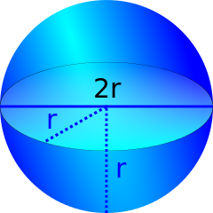
- En un mundo redondo
- LA ESFERA: (superficie esférica) es el conjunto de los puntos del espacio tridimensional que están a la misma distancia (radio) de un punto fijo denominado centro. También se puede definir como el cuerpo de revolución que se obtiene al girar un semicírculo sobre su diámetro.
- La CIRCUNFERENCIA es una curva plana y cerrada donde todos sus puntos están a una misma distancia, llamada radio, del centro. A la superficie que encierra la circunferencia se le llama círculo.
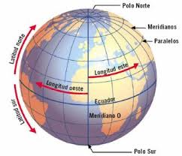
- El GLOBO TERRÁQUEOes una de las formas más comunes y útiles de representar el planeta Tierra. El mismo es un elemento a escala diseñado en base a la forma y a la superficie del planeta.Teniendo en cuenta los puntos cardinales, estas líneas imaginarias y tomando de referencia el ecuador (es el paralelo que divide a la Tierra en dos partes iguales: el hemisferio norte y el hemisferio sur) y el meridiano de Greenwich podemos localizar cualquier punto sobre la esfera Terrestre.

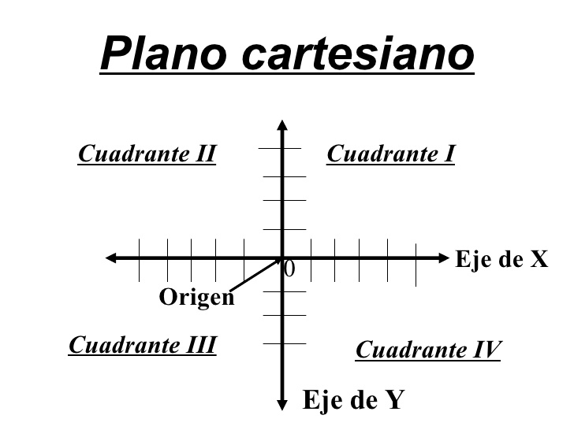
- En un mundo plano.
- EL PLANO CARTESIANO.
Cuando queremos hacer una representación en dos dimensiones (en el plano), normalmente recurrimos al plano cartesiano. Este está formado por dos ejes graduados que se corta perpendicularmente en un punto que llamamos origen de coordenadas, al que se denota por la letra O.
El eje horizontal se llama eje de abscisas y se representa por la x.
El eje vertical se llama eje de ordenadas y se representa por la letra y.
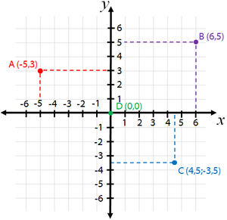
Las graduaciones de los ejes las podemos elegir en función de lo que queramos representar. Además, no tiene que coincidir la del eje x y la del eje y, ya que en cada eje representamos situaciones diferentes.

Si vas trasladando el punto, descubrirás que siempre se caracteriza por dos coordenadas, situadas entre paréntesis y separadas por una coma.
La primera coordenada, x, se denomina abscisa del punto P. Si x es positiva nos desplazamos hacia la derecha en el eje X, y si es negativa hacia la izquierda.
La segunda coordenada, y, se denomina ordenada del punto P. Si y es positiva nos desplazamos hacia arriba en el eje Y, y si es negativa hacia abajo.

- ESCALAS
La representación de objetos a su tamaño normal no es posible cuando éstos son muy grandes o cuando son muy pequeños. En el primer caso, porque requerirían formatos de dimensiones poco manejables y en el segundo, porque faltaría claridad en la definición de los mismos.
Estas dificultades las resuelve la escala, aplicando la ampliación o reducción necesarias en cada caso para que los objetos queden claramente representados en el plano del dibujo.

Las escalas se escriben en forma de división donde el divisor indica el valor en el dibujo o plano y el dividendo el valor en la realidad. Por ejemplo, la escala 1:500 significa que 1 cm en el plano equivale a 500 cm (5 metros) en la realidad.
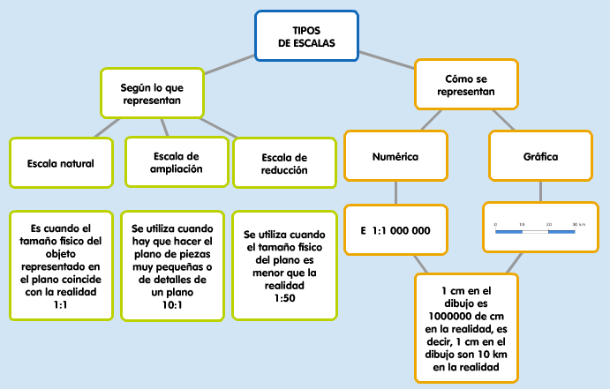
- MAPAS Y PLANOS
Una de las aplicaciones más importantes de las escalas es la confección de mapas y planos. En ellos siempre aparece una escala que ayuda a relacionar las medidas que se muestran en el mapa con las medidas reales.
¿Qué es un mapa?
Es una representación geográfica de la Tierra o parte de ella en una superficie plana, el detalle importante es que un mapa representa toda la Tierra o parte de ella.
¿Qué es un plano?
Es una representación esquemática, en dos dimensiones y a determinada escala, de un terreno, una población, una máquina, una construcción…, el detalle importante es que representa algo a una determinada escala.
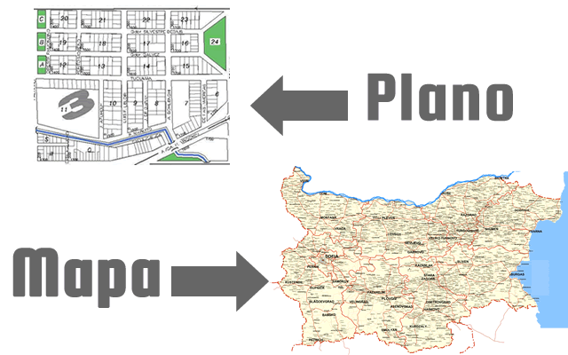
Hay una relación con el tamaño de lo representado. Por ejemplo, hablamos del plano de una ciudad, pero hablamos del mapa de España.
Luego las principales diferencias entre ambos conceptos, están relacionados con el tamaño de la superficie representada y por tanto con la escala, y con lo representado (podemos hacer el plano de una vivienda, de una engranaje industrial...)

Para hacer los cambios de unidades utilizaremos la escalera de cambio de unidades:
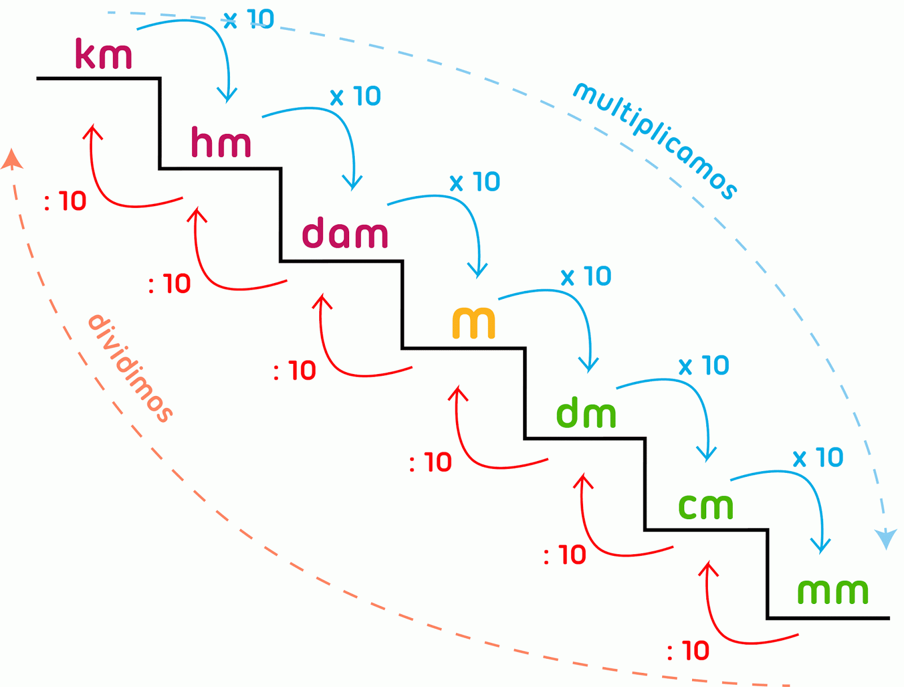

CUESTIONARIO

- Indica cuáles son las coordenadas de los puntos representados en la siguiente imagen.

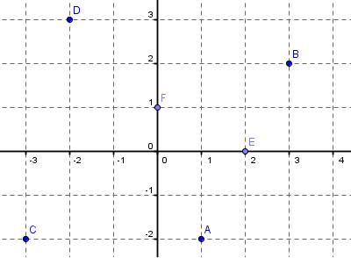

a) A=( , ) b) B=(,) c) C=(,)d) D=(,) e) E=(,) f) F=(,)
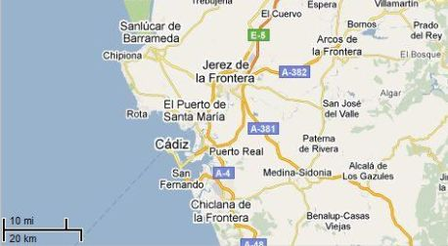

- Hemos tomado una imagen del Google-Maps de la provincia de Cádiz. La imagen con su escala es lasiguiente (Nota: hemos medido en centímetro el trozo que nos indica 20 km, y hemos medido 2 cm):

Sabiendo que de Cádiz a Jerez de la Frontera hemos medido 2,5 cm, ¿cuánto estarán en la realidad en línea recta?
Si sabemos que Cádiz está a 100 km de Sevilla (en línea recta, y no por carretera que son 125 km), ¿a cuánta distancia estaría en el mapa si se viera Sevilla?

- En un mapa de escala 1:250000 de parte de la provincia de Córdoba, la distancia que separa Córdoba de Cerro Muriano es de 5 cm, ¿qué distancia les separará en la realidad? ¿Y qué distancia tendrán en el mapa dos ciudades que distan en la realidad 15 km?
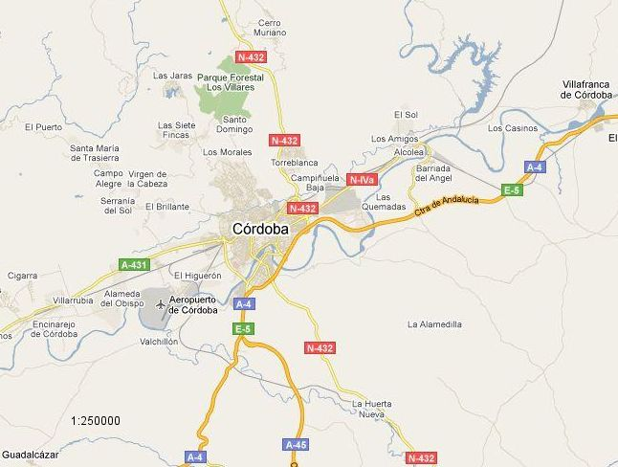
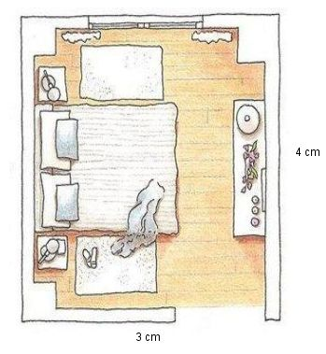
- En un plano del dormitorio de mi casa se obtienen las siguientes dimensiones del mismo: 4 cm de largo, por 3 cm de ancho. Si sabemos que midiendo el ancho en la realidad tenemos 4,5 metros, calcula la escala con la que se ha realizado el plano del dormitorio. ¿Sabrías decirme cuál será el perímetro suponiendo que mi dormitorio es un rectángulo?

5. Responde verdadero o falso a las siguientes afirmaciones queestán basadas en los problemas de más arriba.
1. Si la distancia en el mapa de la provincia de Cádiz entre El Puerto de Santa María y Arcos de la Frontera es de 4 cm, en la realidad será de 50 km.
Verdadero Falso
2. Si la distancia en el mapa de la provincia de Cádiz entre Medina-Sidonia y Prado del Rey en la realidad es de 50 km, por tanto en el mapa estarán a 5 cm.
Verdadero Falso
3. En el mapa de la provincia de Córdoba la distancia entre el Aeropuerto y Villafranca de Córdoba es de 13 cm, eso quiere decir que en la realidad estarán a 32,5 km de distancia.
Verdadero Falso
4. En el mapa de la provincia de Córdoba las distancias en la realidad entre las localidades de La Huerta de Nueva y La Alamedilla son de 7,5 km, y en el mapa la distancia es de 4 cm.
Verdadero Falso
5. En el plano del dormitorio, la cama, que mide en la realidad 2,10 m, debe medir 1,4 cm
Verdadero Falso
6. Si en el plano de la habitación la cómoda mide 1,5 cm en la realidad debe medir 2,25 m.
Verdadero Falso

REPASO TEMA 2: LA REPRESENTACION DE LA TIERRA

- El partido de baloncesto de la liga ACB que tuvo lugar el 12 de enero de 2011, y que enfrentó al Caja Laboral y el DKV Joventud, finalizó con un 98-78 favorable al primer equipo.
En el gráfico de la izquierda puedes ver los minutos que estuvieron en la cancha los jugadores del Caja Laboral, y los puntos que consiguió cada uno de ellos. En el de la derecha, están dibujados cinco puntos en un plano de coordenadas. Representan a cinco jugadores del Caja Laboral. Teniendo en cuenta que en el eje de abscisas se miden los minutos jugados, y en el de ordenadas los puntos obtenidos. Completa las frases que aparecen a continuación.
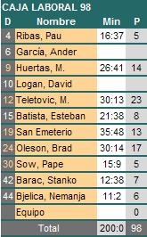 | 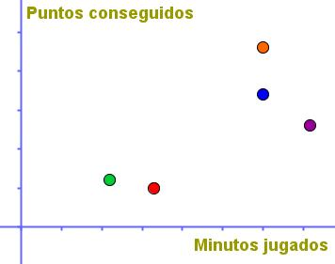
a) Teletovic está representado por el punto
b) San Emeterio corresponde al punto
c) Bjelica está representado por el punto
d) Las distancian entre dos marcas del eje de abscisas indican
2. ¿Cuál de estas imágenes representa una fuente de 7 metros de diámetro con una escala 1:140?

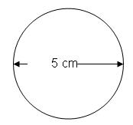
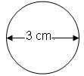
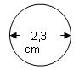

3. En el siguiente mapa de la provincia de Jaén, se ve la escala que indica el mapa. Hemos medido la distancia que nos indica el mapa de 5 km, y hemos obtenido aproximadamente 2 cm, que unificaremos para todos, y así tener las soluciones en función de ese dato.
1. Obtén la escala del mapa, diciendo a cuánto equivale 1 cm.
2. Calcula la distancia en la realidad entre Los Villares y Huelma que están en este mapa a unos 13 cm.
3. Calcula la distancia que habría en el mapa entre Alcalá la Real y Jaén, sabiendo que en la realidad están a unos 36 km en línea recta.
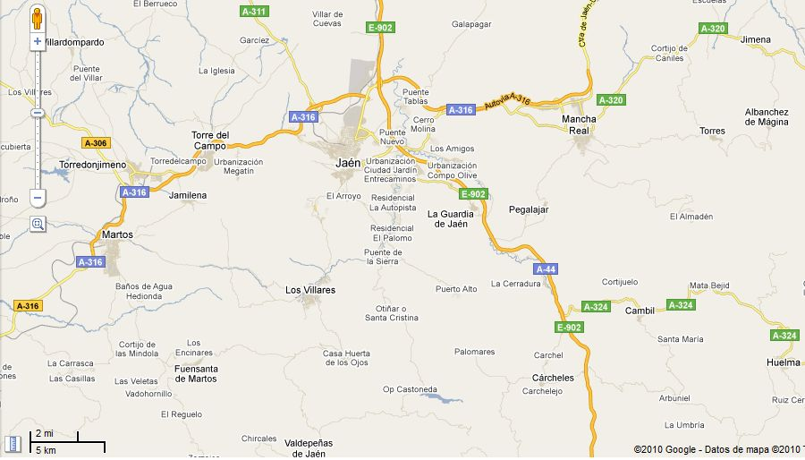
4. Al Noreste de la provincia de Jaén nos encontramos con el maravilloso Embalse del Tranco dentro del Parque Natural de Cazorla, Segura y Las Villas. Éste embalse tiene una longitud de unos 16 km, ¿cuánto mediría si se viese en el mapa

4. En cada una de las siguientes cuestiones, marca la respuesta que consideres correcta:
1. Cuando medimos una magnitud estamos diciendo cuántas veces contiene a otra magnitud llamada unidad o patrón. En este sentido podemos decir que:
a) las distancias son una magnitud fundamental llamada longitud que podemos expresar en metros, pulgadas, leguas y otras muchas unidades
b) existen múltiplos y submúltiplos del segundo para medir el tiempo, como por ejemplo el microsegundo, la hora, los días, el minuto y el kilosegundo.
c) la masa es una magnitud fundamental que puede medirse, entre otras unidades, en kg, que equivale a 1000 gr
d) todas las respuestas anteriores son correctas.

2. Las magnitudes derivadas son una composición de las fundamentales, de tal manera que:
a) la superficie es una magnitud derivada de la longitud, porque se obtiene de multiplicar dos longitudes: por eso suele medirse en m2
b) para pasar de m2a cm2tenemos que dividir los m2por 10.000
c) el volumen también es una magnitud derivada que puede medirse en m2.
d) ninguna de las anteriores es correcta.

3. Ya sabemos que la Tierra no es “redonda” sino esférica, con lo cual tiene una superficie exterior y un volumen interior a esta superficie. Si conocemos su radio:
a) el volumen de la esfera podría medirse en km3
b) el volumen de la esfera viene dado por la expresión: V = 4·∏·r2
c) la superficie de la esfera viene dada por la expresión: S = 4/3·∏·r2
d) todas las respuestas anteriores son correctas

4. Cuando tenemos que medir cantidades muy grandes, como la superficie de un planeta o la distancia entre ellos, podemos usar unidades de medida muy grandes y también utilizar la llamada notacióncientífica, según la cual:
a) 3942,67 sería equivalente a 3,94267·105
b) 0,0000394 sería equivalente a 3,94·105
c) 0,0000394 sería equivalente a 3,94·10-5
d) ninguna de las anteriores es correcta

5. La sensibilidad de un aparato de medida es la medida máspequeña que puede hacer y viene fijada por su graduación. En este sentido, podemos decir, que:
a) la sensibilidad de una regla graduada en mm sería de 0,01 cm
b) la sensibilidad del cronómetro que puede medir centésimas de segundo es 0,01 s
c) puedo decir que una balanza de precisión 100 gr me ha dado el siguiente resultado después de pesar un objeto: 29,47 kg
d) ninguna de las anteriores es correcta.

6. Cuando hacemos una medida cometemos siempre los llamados errores sistemáticos, que dependen de la sensibilidad del aparato de medida. En este sentido:
a) consideramos que el valor “real” de una medida puede ser la media de un número suficiente de medidas hechas con este aparato
b) el error absoluto de una medida es la diferencia de esa medida con su valor “real”
c) el error relativo de una medida es el porcentaje de error absoluto respecto del valor “real” de la medida
d) todas las respuestas anteriores son correctas.

7. Si queremos representar en un folio un determinado objeto, las escalas adecuadas serian:
a) escala de ampliación 5:1 para una bicicleta
b) escala de reducción 1:10 para una moneda de 5 céntimos
c) escala natural para la vista principal de un teléfonomóvil que mide 160 x 55 mm
d) todas las respuestas anteriores son correctas.

8. Supongamos que en un mapa a escala 1:500.000 hemos medido con una regla la distancia entre dos ciudades, en línea recta, de tal forma que el resultado ha sido de 100 mm:
a) La distancia en línea recta entre las dos ciudades es de 5 km
b) en este mapa, un centímetro de distancia equivale a 5 km sobre el terreno
c) La distancia en línea recta entre las dos ciudades es de 500 km
d) ninguna de las anteriores es correcta.

9. Las coordenadas geográficas que utilizamos para localizar un punto sobre la superficie terrestre vienen dadas por el ángulo que forma su posición con respecto a unas líneas de referencia, de tal manera que:
a) la latitud de un punto geográfico es el ángulo de su posición con respecto al meridiano de Greenwich, y es positivo en el hemisferio Norte
b) la longitud de un punto geográfico es el ángulo de su posición con respecto al paralelo del Ecuador, y es negativo en las ciudades de Italia
c) el polo Sur tiene una latitud de -90º, puesto que es el ángulo que forma su posición con la posición horizontal del Ecuador
d) ninguna de las anteriores es correcta.
10. Ya sabemos que la Tierra rota o gira una vez al día, por lo que el Sol aparece en cada meridiano a una hora diferente. Esto da lugar los husos horarios, de tal manera que:
a) cuando en Córdoba son las 12 del mediodía, en Pekínserán las 17 h.
b) cuando en Granada son las 6 de la tarde, en Buenos Aires serán las 13 h.
c) existen 24 husos horarios (uno por cada hora del día), así́ que cada uno mide 15
d) ninguna de las anteriores es correcta
BLOQUE 2: TEMA 3: TIERRA,AIRE Y AGUA.

La Tierra funciona como un todo que integra a su vez a diferentes capas o subsistemas: la atmósfera, la hidrosfera, la geosfera y la biosfera. Estas capas poseen diferentes composiciones químicas y comportamiento geológico.

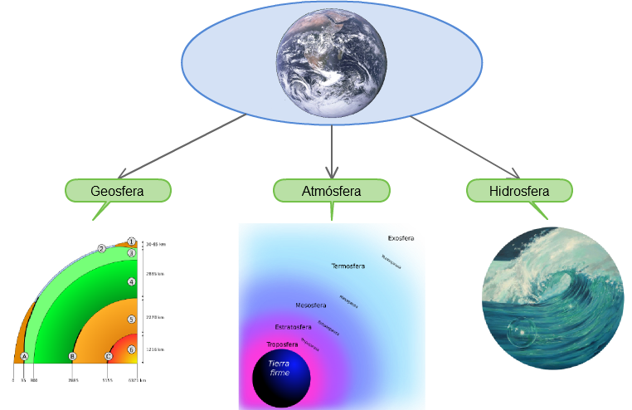
- Geosfera
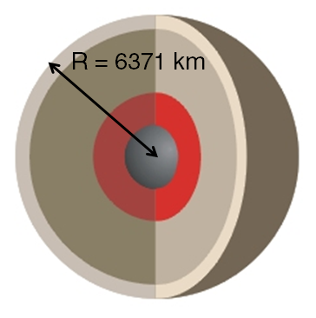
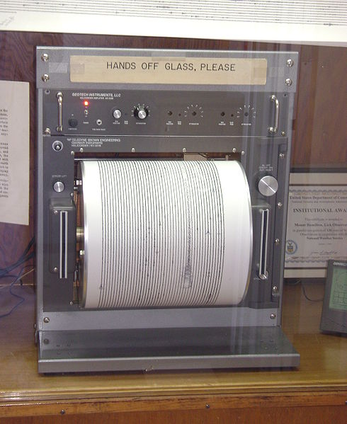
La geosfera corresponde a la porción sólida del planeta. En realidad casi toda la Tierra es sólida, solo que desde el espacio no se ve.La zona donde se desarrolla la vida, en la superficie, es sólo una fina delgada capa de un espesor casi despreciable en comparación con la distancia que la separa del centro de la Tierra: el radio terrestre mide más de 6.300 km.
Para saber que la Tierra está dividida en capas y que las más profundas son metálicas se han utilizado una serie de métodos indirectos, es decir, estrategias que nos dan datos de la Tierra sin tener que adentrarnos en ella.
Estas estrategias serían, básicamente:

- El estudio de las ondas sísmicas, producidas en los terremotos. En el origen de los terremotos se producen unas ondas, llamadas P (primarias) y S (secundarias), que viajan en todas direcciones. Estas ondas tienen una particularidad: su velocidad depende de las propiedades y el estado físico de los materiales que atraviesen.
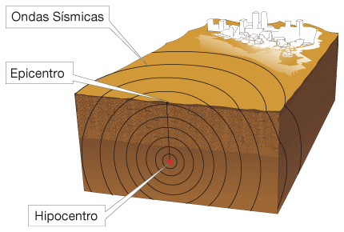
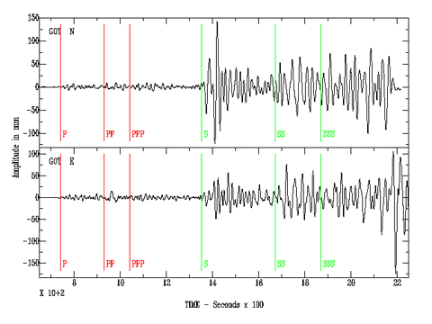
El aparato que registra su movimiento se llama sismógrafo y el registro en papel sismograma.
Analizando los sismogramas se llega a las siguientes conclusiones:
- Las ondas P se transmiten en todo tipo de materiales, ya sean sólidos o fluidos.
- Las ondas S, con menor velocidad, sólo se transmiten en sólidos.
Del estudio de las ondas sísmicas obtenemos una "radiografía" de la Tierra con las siguientes capas:

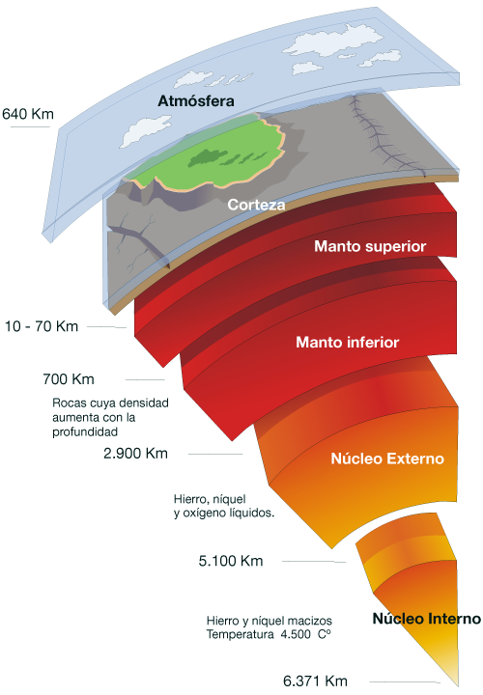
Corteza(o litosfera). Formada por materiales sólidos ligeros (de poca densidad). Es la capa más externa, la que está en contacto con la atmósfera. Es más gruesa en la zona de los continentes y más delgada en los océanos. Es una zona geológicamente muy activa ya que aquí se manifiestan los procesos internos, pero también se dan los procesos externos (erosión, transporte y sedimentación).
Manto (o mesosfera). Formado por materiales sólidos, más densos en el interior (manto inferior) y menos hacia el exterior (manto superior). Es una capa muy activa ya que se producen fenómenos deconvecciónde materiales: materiales calientes ascienden desde el núcleo, pudiendo alcanzar la superficie y, al enfriarse, descienden de nuevo hacia el interior. Se crea un movimiento cíclico de materia llamado ciclo de convección.
Este movimiento de materia produce el desplazamiento de los continentes y todo lo que esto lleva asociado: terremotos, vulcanismo, creación de islas y cordilleras, etc.

Núcleo (o endosfera): es la capa más interna de la Tierra. Está formada por metales como el hierro y el níquel. El núcleo externo se encuentra parcialmente fundido, debido a las altas temperaturas existentes (lo sabemos porque las ondas S dejan de transmitirse), y otra interna sólida, debido a la enorme presión que soporta (lo sabemos porque las ondas P aumentan su velocidad). El calor del núcleo es el responsable de los procesos internos que se dan en la Tierra, alguno de los cuáles tienen manifestaciones en la superficie, como son los terremotos o el desplazamiento de los continentes.

- El estudio de los meteoritos que caen en la Tierra procedentes del espacio exterior
Los meteoritos son fragmentos de materia que caen a la Tierra procedentes del espacio exterior. Los meteoritos más antiguos son residuos de los primeros procesos que tuvieron lugar en nuestro sistema solar, hace 4.600 millones de años. Estudiando su composición, podemos pensar que la Tierra tiene que tener la misma, pues se formó al mismo tiempo.
Así, se han encontrado meteoritos de composición metálica, lo que hace pensar que en la Tierra debe haber capas metálicas. Estas capas deberán estar en las zonas más profundas, en el núcleo, por ser los metales los materiales más densos.
También se han encontrado meteoritos de tipo rocoso más pesados de una composición diferente (más pesados) que las rocas que conocemos de la superficie. Así, debemos pensar que forman parte del manto.
Por tanto, el uso de estrategias indirectas para el estudio de la Tierra nos da una idea bastante exacta de cómo debe ser su interior.

- Atmósfera
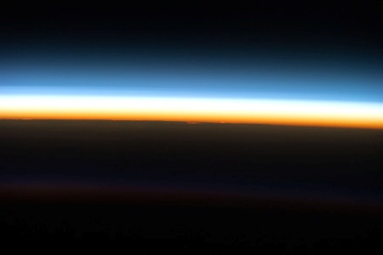
La atmósfera es la capa gaseosa que envuelve a la Tierra.

La mezcla de gases que forma la atmósfera se compone principalmente de nitrógeno (un 78% ) y oxígeno (21%). El 1% restante de la mezcla está formado por otros gases como el dióxido de carbono, gases nobles, vapor de agua, etc.
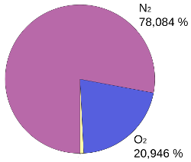
La densidad de la atmósfera disminuye conforme ascendemos en altura. Cuando vamos situándonos en puntos cada vez más alejados de la superficie, la columna de aire que tenemos encima es menor, luego en las capas altas de la atmósfera existe menos presión y la densidad es menor. La densidad y la presión del aire disminuyen con la altura.

La atmósfera se divide en varias capas atendiendo a sus características:
La troposfera, tiene una longitud de 9 km en los polos y 18 km en el ecuador. Es la zona de las nubes y los fenómenos climáticos: lluvias, vientos, cambios de temperatura, etc. Es la capa de más interés para la ecología. En la troposfera la temperatura va disminuyendo conforme se va subiendo, hasta llegar a -70ºC en su límite superior. Es la capa donde se desarrolla la vida.
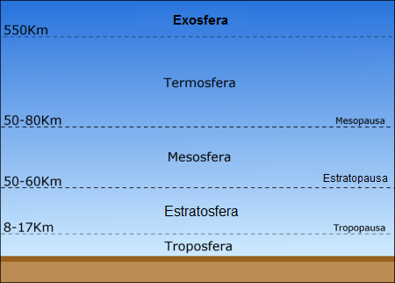
La estratosfera llega hasta los 50 kilómetros de altitud. En esta capa la temperatura cambia su tendencia y va aumentando hasta llegar a ser de alrededor de 0ºC Casi no hay vientos horizontales que llegan a alcanzar los 200 km/hora, lo que facilita el que cualquier sustancia que llega a la estratosfera se difunda por todo el globo con rapidez, que es lo que sucede con los CFC que destruyen el ozono. Se suele distinguir dentro de la estratosfera entonces, la ozonosfera, entre los 30 y los 50 kilómetros, que es donde se encuentra el ozono que tan importante papel cumple en la absorción de las dañinas radiaciones de onda corta.
La mesosfera es la tercera capa de la atmósfera de la Tierra. Se extiende entre los 50 y 80 km de altura, contiene solo el 0.1 % de la masa total del aire. Es la zona más fría de la atmósfera, pudiendo alcanzar los −80 °C.
La termosfera o ionosfera y la exosfera se encuentran a partir de la mesosfera. En ellas el aire está tan enrarecido que la densidad es muy baja. Son los lugares en donde se producen las auroras boreales y en donde se reflejan las ondas de radio, pero su funcionamiento afecta muy poco a los seres vivos.

La presión atmosférica es el peso que ejerce el aire de la atmósfera como consecuencia de la fuerza de la gravedad sobre un punto (ya sea de la superficie terrestre o de la atmósfera).
La presión no es igual en puntos distintos de la atmósfera, ni siquiera es igual en el mismo punto en momentos diferentes: las zonas sufren cambios de presión. La presión disminuye bruscamente cuando nos alejamos de la superficie terrestre, en los primeros km de la atmósfera.
Un ejemplo de la diferencia de presión es que los aviones deben mantener en su interior una presión igual a la de la superficie terrestre, pues en vuelo, la presión es mucho menor en el exterior del avión y los pasajeros se verían muy afectados. Esa es la razón de tener sus puertas y ventanas herméticas.
Las variaciones en la presión atmosférica provocan la mayoría de los fenómenos meteorológicos. Estas variaciones vienen provocadas por zonas donde hay cambios de temperatura. Veamos ahora qué son las borrascas y los anticiclones y cómo influye la presión atmosférica en su formación.

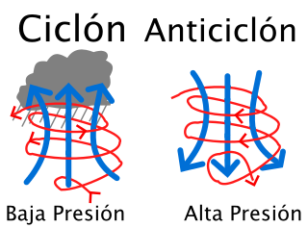
En una zona calentada por el sol, la masa de aire de la zona se calentará y ascenderá. Su “vacío” será rellenado en superficie por la atmósfera circundante. Esto se conoce como borrasca o ciclón. Además una borrasca es una zona concentradora de viento y, por tanto, de nubes, por lo que es probable que llueva. El aire en las Borrascas siempre entra en sentido contrario a las agujas del reloj, en el hemisferio norte terrestre y en el de las agujas del reloj en el sur.
Por otra parte, si hay masas de aire frío está descendiendo, (por su mayor peso), las capas de aire que están debajo están siendo comprimidas: en esa zona una mayor presión: es lo que llamamos un anticiclón o una zona de altas presiones. Es una zona dispersadora de viento, y, por tanto, de nubes, por lo que en esa zona predominará el tiempo seco y soleado. Además, en los anticiclones, el aire siempre sale de ellas en el mismo sentido que las agujas del reloj en el hemisferio norte. En el hemisferio sur siempre es al contrario.
Para representar la presión atmosférica en los mapas se recurre a unas líneas que marcan puntos de igual presión llamadas isobaras: suelen ser líneas cerradas y concéntricas, que dibujan “valles” (bajas presiones), y “crestas” (altas presiones).

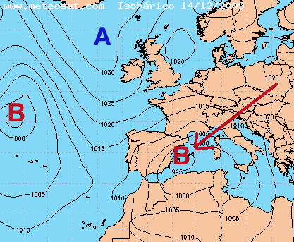
- Hidroesfera
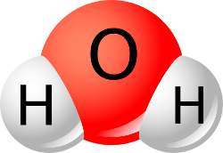
En la zona del planeta donde hay tierra emergida (continentes) podemos encontrar agua, en su estado líquido, formando ríos, lagos, embalses, aguas subterráneas. En los polos de la Tierra y en las cumbres de las montañas también hay agua, esta vez en su estado sólido. Y hay agua en ciertas capas de la atmósfera, esta vez en forma de vapor de agua (estado gaseoso) formando las nubes. Todo ello es lo que denominamos Hidrosfera.
El agua es un líquido corriente, con unas propiedades que la hacen única e imprescindible para la vida.
La molécula de agua está formada por dos átomos de hidrógeno y uno de oxígeno y sus principales propiedades son:

- El agua pura es un líquido incoloro, transparente, inodoro e insípido que a nivel del mar hierve a 100 ºC y se congela a 0 ºC
- Gracias a sus cargas eléctricas disuelve un gran número de sustancias.
- Es indispensable para la existencia de vida puesto que todas las reacciones químicas necesarias para que se realicen las tres funciones vitales de los organismos (nutrición, reproducción y relación) se dan en el medio acuoso.
- Presenta una gran resistencia a cambiar de temperatura, por la que los océanos son un gran estabilizador térmico, lo que tiene gran influencia en el clima (las grandes masas de agua de los océanos tardan más tiempo en calentarse y enfriarse que el suelo terrestre).
- Se expande al congelarse, es decir aumenta de volumen, de ahí que la densidad del hielo sea menor que la del agua y por ello el hielo flota en el agua líquida. Esto provoca que los océanos, los lagos y los ríos se congelen empezando por la superficie actuando como un aislante térmico, la capa de hielo que se forma protege a los seres vivos que habitan en el fondo. El agua del fondo queda resguardada del frío exterior, presentando temperaturas de entre 4 y 5ºC, lo que permite la supervivencia de ciertas especies.
La hidrosfera terrestre constituye el sustento de la vida, sin ella, sin agua, no habría vida en este planeta, ni en ningún otro. Además, todos los seres vivos estamos formados por un alto porcentaje de agua. Nuestro cuerpo es agua en más de un 70%.
La vida se originó en el agua y esto no es una cuestión de azar. La capacidad del agua para actuar como disolvente universal es la responsable de dos importantes funciones del agua en los seres vivos:
- Es el medio donde se producen las reacciones del metabolismo celular. Las reacciones química básicas para la vida necesitan un medio acuosa para que se den.
- Constituye la base de los dos sistemas de transporte de nutrientes y de productos de desecho más extendidos entre los seres vivos: la sangre en animales y la savia en las plantas superiores.
El problema es que para los seres vivos no marinos no nos sirve el agua salada, que es el 97% del agua. Solo el 3% del agua es dulce y de esta una parte es potable para los humanos. De ahí la importancia de no desperdiciar el agua dulce y en particular el agua potable.

El agua cubre tres cuartas partes de la superficie de la Tierra. Se puede encontrar en prácticamente cualquier lugar del planeta y en los tres estados de agregación de la materia: sólido, líquido y gaseoso.

El 97 por ciento es agua salada, la cual se encuentra principalmente en los océanos y mares; solo el 3 por ciento de su volumen es dulce. Y de esta última, un 1 % está en estado líquido. El 2 % restante se encuentra en estado sólido en las latitudes próximas a los polos. Fuera de las regiones polares el agua dulce se encuentra principalmente en humedales y, subterráneamente, en acuíferos.
Además el agua representa entre el 50 y el 90 % de la masa de los seres vivos (aproximadamente el 75 % del cuerpo humano es agua; en el caso de las algas, el porcentaje ronda el 90 %).
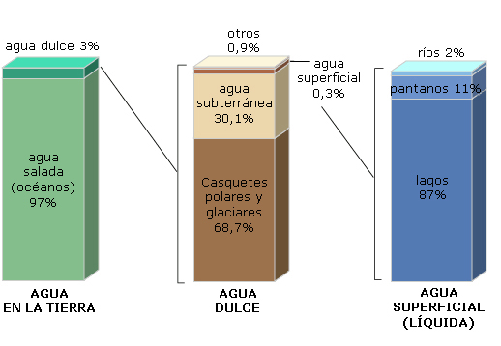
El ciclo del agua
El agua se está consumiendo y produciendo constantemente en un ciclo continuo:

Se evapora de la superficie de ríos, lagos y mares (evaporación), y la transpiramos todos los seres vivos. Llega como vapor a la atmósfera en donde el aire se enfriará y formará nubes (condensación)que posteriormente precipitarán (precipitación), volviendo el agua a la superficie terrestre.
El motor de todo este ciclo, el que hace que todo funcione, es el calor del sol.
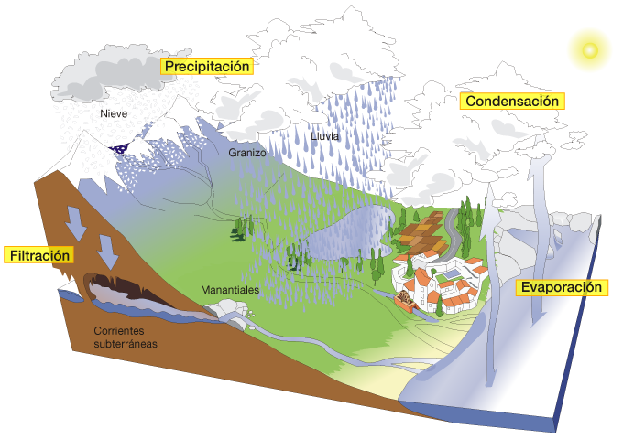
El agua que cae a los continentes puede quedarse en superficie y correr como aguas sin cauce, que se reúnen posteriormente en arroyos, torrentes y ríos, y se almacenan finalmente en lagos o en océanos, o bien puede infiltrarse en compartimentos subterráneos (filtración). El destino final de las aguas superficiales está en los océanos

- LOS OCEÁNOS.
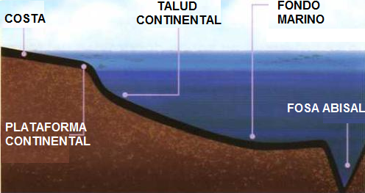
Su profundidad media es de unos cuatro o cinco kilómetros que comparados con los miles de km que abarcan nos hacen ver que son delgadas capas de agua sobre la superficie del planeta.
Hace años se pensaba que el fondo oceánico era como la playa: una capa arenosa en una llanura inmensa bajo las aguas, pero durante la 2ª guerra mundial, el estudio de los fondos para facilitar la tarea de los submarinos cambió el concepto: el fondo marino está muy accidentado: montes submarinos, llanuras abisales, dorsales oceánicas, etc.
- OLAS
Los vientos producen ondas en la superficie del agua. Esas ondas reciben el nombre de olas y no suponen transporte neto de agua, sino que se trata de movimientos circulares del agua que se van transmitiendo.
Es un caso curioso: cómo un movimiento longitudinal, (el del viento), provoca en el agua un movimiento circular, (las olas). Un movimiento aparente que no supone desplazamiento del agua, sino sólo eso, movimientos circulares que se van transmitiendo hacia delante y hacia abajo, (aunque hacia abajo pierden intensidad rápidamente).

- MAREAS
Las mareas son movimientos del agua del mar que no están promovidos por el calor del Sol. Se deben a la atracción gravitatoria de la Luna y del Sol sobre los océanos. La Luna es mucho menor que el Sol, pero también está mucho más cerca de la Tierra, por lo que su atracción sobre ésta es más del doble que la ejercida por el Sol.
- CORRIENTES MARINAS
En una zona con fuerte insolación, la evaporación hace que escape a la Atmósfera el agua, quedando las sales, por lo que si no hay suficiente aporte de agua por ríos o lluvia, el mar se va salinizando en exceso, como ocurre con el Mediterráneo, o en un caso extremo, el Mar Muerto.
Las corrientes termohalinas, (originadas por el calor –termo-, y por la salinidad –halinas-), transportan enormes masas de agua como ríos dentro del mar a grandes distancias, favoreciendo el intercambio de temperaturas desde las zonas más frías a las más cálidas y viceversa.
El papel de las corrientes de las masas fluidas en la Tierra, el aire y el agua, es fundamental para repartir el calor y mantener la temperatura del planeta en condiciones aptas para la vida, sin que las zonas con insolación sean tan cálidas ni las zonas con baja insolación sean tan frías. En el caso de los océanos, una variación sensible de la salinidad, por ejemplo reduciéndose al derretirse el agua dulce de los polos, tendría una influencia muy notable en el clima, pues alteraría las corrientes y, por lo tanto, la regulación de la temperatura.

CUESTIONARIO

1. ¿Por qué el hombre del tiempo dice la siguiente frase?:
"Lloverá en la provincia pero esas precipitaciones serán de nieve a partir de los 900 m de altitud"

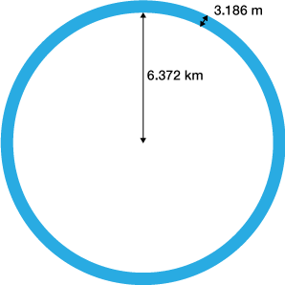
2. Esta actividad te dará una idea de lo delgada que es la capa del Océano comparada con la totalidad de la Tierra. Para que te des cuenta, deberás hacer algunos cálculos.

Considera que la profundidad media de los océanos es de 3186 m y que el radio terrestre mide 6372 km. Si quieres representar la Tierra:
- ¿Cuál será el valor del radio si el Océano lo dibujamos con 1 mm de profundidad?
- ¿A qué escala estaríamos haciendo el dibujo?
3. ¿Cómo se llama la parte sólida de la Tierra?
- La capa de la Geosfera que es superficial, delgada, rocosa, rígida, de baja densidad recibe el nombre de... Manto Corteza Núcleo
- La capa de la atmósfera que contiene el aire que los seres vivos respiramos, recibe el nombre de:
6. ¿Cómo se denomina la zona de la atmósfera que contiene la capa de ozono, que tan importante papel cumple en la absorción de las dañinas radiaciones de onda corta?
7. Los movimientos circulares, sin desplazamiento, de las masas de agua forman:
8. Para conocer el interior de la Tierra recurrimos a métodos indirectos como el estudio de los terremotos y de los meteoritos. Indica si es verdadero o falso
- La capa de la Geosfera que llega hasta los 3000 km de profundidad y es rocoso, no rígido, recibe el nombre de...
- En la troposfera, las variaciones de presión y temperatura entre distintos puntos provocan...
- La absorción de las dañinas radiaciones de onda corta, se producen en:
- Las líneas de igual presión que representan las presiones en los mapas del tiempo, se denominan:

REPASO TEMA 3: TIERRA, AIRE Y AGUA
1 Marca si son verdaderas o falsas las siguientes frases:
- ¿Las ondas p se pueden transmitir en sólidos y líquidos?
- Los cambios bruscos en la velocidad de las ondas se debe a que se van amortiguando
- Las ondas s son más lentas que las ondas p
- En el núcleo, a unos 2900 km de profundidad, las ondas P, no se transmiten.
- En la gráfica de las ondas sísmicas, el hecho de que las líneas no sean rectas indica un cambio de densidad en las rocas.
- Al analizar la composición de los meteoritos, si encontramos metal, significa que, por analogía, el manto de la Tierra puede ser de tipo metálico.
- La propiedad del agua de ser el disolvente universal hace que ésta sea imprescindible para la vida en la Tierra.

2. Lea el párrafo que aparece abajo y complete las palabras que faltan.
- La troposfera, es la zona de las
y los fenómenos climáticos: lluvias, vientos, cambios de temperatura, etc. Es la capa la única capa donde se puede desarrollar la
- La estratosfera, en ella la temperatura va
En esta parte de la atmósfera, entre los 30 y los 50 kilómetros, se encuentra el
que tan importante papel cumple en la de las dañinas radiaciones de onda corta.
- La ionosfera y la exosfera se encuentran a partir de la mesosfera. Es en donde se reflejan las ondas de , pero su funcionamiento afecta muy poco a los seres vivos.
3. La parte de la atmósfera importante para la vida es:
- La parte de la atmósfera importante para la vida es:
- Estratosfera
- Estratosfera
4. Marca si son verdaderas o falsas las siguientes frases:
- El sol es el responsable de todos los fenómenos meteorológicos
- El aire frio asciende y el aire caliente desciende
- Las isóbaras son líneas que marcan zonas con la misma presión
- Las olas son producidas por el viento en la superficie del agua y suponen un transporte neto de agua.
- Las mareas son una consecuencia de la atracción gravitatoria de la Luna exclusivamente.
- Las mareas muertas resultan de sumar las acciones gravitatorias del Sol y la Luna.
5. Indica cuales de las siguientes afirmaciones corresponden con propiedades del agua:
- El agua es un líquido transparente e incoloro
- La densidad del agua sólida es mayor que la del agua líquida
- El agua disuelve muchas sustancias gracias a sus cargas eléctricas.
- El agua cambia de temperatura con mucha facilidad.
- Marca de las siguientes frases las que describan el ciclo del agua de forma correcta:
- El sol es el motor de todo el ciclo del agua.
- El destino final del agua de lluvia son los lagos
- La mayor parte del agua se evapora en los océanos.
- Las corrientes que transportan masas de agua favoreciendo el intercambio de temperaturas, se llaman...
corrientes del Golfo
corrientestermohalinas
corrientes térmicas
- Si, debido al calentamiento global, se derrite el hielo de los glaciares, esto va a hacer que...
- ...la salinidad de los océanos aumente. Por lo tanto, habría un cambio en la temperatura en el planeta.
- ...la salinidad no varíe. No habría cambios en la temperatura en los continentes.
- ...la salinidad disminuye, por lo que habría cambios en la temperatura del planeta.

BLOQUE 2: TEMA 4: BIODIVERSIDAD
La Tierra está llena de seres vivos diversos: animales, plantas, hongos, bacterias....
Encontramos vida en el fondo de los mares, en los ríos, los desiertos, las montañas, las ciudades, los bosques... ¿Por qué esta gran diversidad se ha dado en nuestro planeta?
La biodiversidad o diversidad biológica es el término por el que se hace referencia a la amplia variedad de seres vivos sobre la Tierra.
Según nuestros conocimientos hasta ahora, la Tierra es el único planeta del sistema solar que alberga vida. La existencia de la vida en la Tierra como la conocemos depende de factores físico-químicos que enumeramos a continuación.
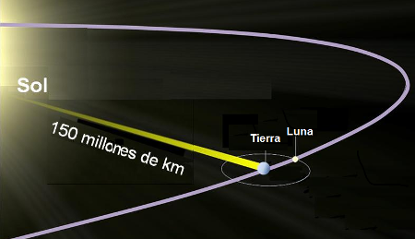
1. La distancia al Sol. La Tierra se encuentra a una distancia de 150 millones de km del Sol. Eso hace que la temperatura media del planeta sea suave, de 15º C, aunque haya zonas más calurosas y zonas más frías en la superficie terrestre.
Como consecuencia de esto se puede encontrar agua en estado líquido. Y el agua es imprescindible para la vida, pues en ella se realizan la totalidad de las reacciones químicas de nuestro metabolismo. Es tan importante que su falta ocasiona la muerte o falta de vida.
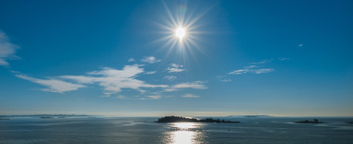
2. Su tamaño y densidad. Esto hace que la Tierra sea capaz de retener una atmósfera por acción de su gravedad. La atmósfera terrestre es una delgada capa de gases con una composición y presión adecuadas para permitir el desarrollo de los seres vivos (es rica en oxígeno, vital en los procesos de respiración de animales y vegetales).
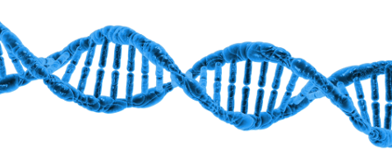
La atmósfera deja pasar la luz visible, con la que se realizan los procesos vitales para los vegetales (fotosíntesis) y hace de capa protectora de las radiaciones de alta energía (ultravioleta, rayos X, radiación gamma) gracias a un isótopo del oxígeno (el ozono).
3. La presencia de bioelementos en su superficie. La abundancia de elementos químicos en la superficie como carbono, nitrógeno, fósforo…que combinados entre sí forman los componentes básicos de los organismos vivos.
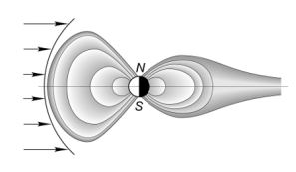
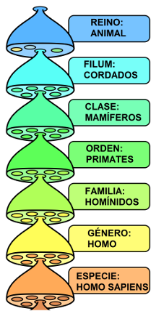
4. El campo magnético terrestre. La estructura interna de la Tierra genera un campo magnético que impide que la radiación solar llegase a la superficie terrestre. Esta radiación solar (principalmente rayos X y radiación gamma) es muy energética y sería muy peligrosa para los seres vivos si no tuviéramos la protección de esta barrera magnética.
- Clasificación de los seres vivos:

Se denomina taxonomía a la ciencia que estudia la clasificación de los seres vivos, que utiliza criterios basados en el parentesco evolutivo entre las especies. En la actualidad se utilizan criterios basados en el parentesco evolutivo entre las especies. La clasificación que sigue el criterio evolutivo se llama clasificación natural, y está basada en el concepto de especie.
Una especie se define como el conjunto de organismos capaces de entrecruzarse y de producir descendencia fértil, pero no pueden hacerlo con los miembros de poblaciones pertenecientes a otras especies.
Los grupos en que se clasifican los distintos tipos de organismos se denominan categorías taxonómicas o taxones.
La categoría taxonómica más general es el reino. Éste se divide en filum o división, clase, orden, familia, género y especie. Es una clasificación jerárquica, como por ejemplo la clasificación del ser humano.
Todas las formas de vida conocidas se reúnen en grandes grupos, a los que llamamos reinos.
Todos los individuos del mismo reino tienen las características básicas iguales. La clasificación más utilizada agrupa los seres vivos en cinco reinos:
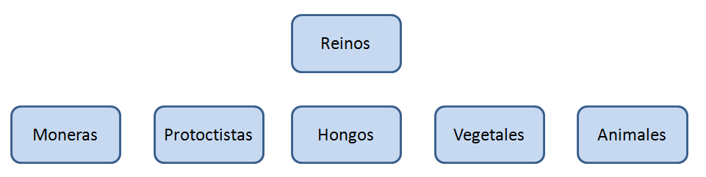
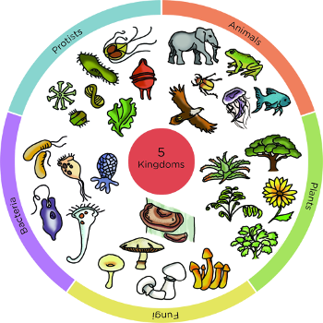
Las moneras: son organismos unicelulares, con células procariotas y pueden vivir solos o en colonias. Las bacterias son un ejemplo.
Los protoctistas: son organismos que están formados por células eucariotas. Pueden ser unicelulares o pluricelulares. Se dividen en protozoos y algas.
Los hongos (fungi): son organismos con células eucariotas y pueden ser unicelulares o pluricelulares. Tienen alimentación heterótrofa. Encontramos las levaduras, los mohos y las setas.
Los vegetales: son organismos autótrofos y pluricelulares. Está constituido por las plantas.
Los animales: son organismos eucariotas, autótrofos y pluricelulares. Se dividen en no vertebrados y cordados.

Un VIRUS es todo ser vivo es capaz de nutrirse, relacionarse con el medio en el que vive y reproducirse.
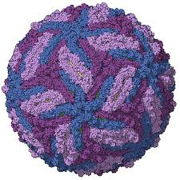
Los virus no se nutren ni se relacionan. Para hacerse copias de ellos mismos necesitan la intervención de una célula. Por ello, los virus no son seres vivos. Por eso no aparecen incluidos en ningún reino en los que se engloban los seres vivos.

La estructura de un virus es muy simple. Constan de una cápsula de proteínas en cuyo interior se encuentra la información genética.
Los virus atacan cualquier tipo de células provocando su muerte. Como no son seres vivos, es complicado combatir una infección vírica. No se pueden utilizar antibióticos, ya que son fármacos que eliminan bacterias. Sólo nuestro sistema inmune puede luchar contra los virus. Las vacunas son el medio que tenemos para que nuestro sistema inmunológico reconozca a los virus y se pueda prevenir un posible contagio.

- Preservar la BIODIVERSIDAD:
La gran biodiversidad existente en la Tierra ofrece innumerables ventajas al ser humano. Aporta beneficios para la salud, el alimento, la vivienda, el vestido,...
La repercusión de las actividades humanas y el cambio climático mundial han reducido en gran medida la biodiversidad en los ecosistemas de todo el mundo. Este hecho puede tener consecuencias nefastas para el ser humano pues todos los organismos formamos parte de una red de vida.
Una manera en que cada uno de nosotros puede contribuir a promover la biodiversidad consiste en adoptar un modo de vida más sostenible.
Andalucía se encuentra en una posición privilegiada en lo que se refiere a su patrimonio natural.
Acoge más de la mitad de las especies terrestres de flora y fauna presentes en España. A ello contribuye su situación geográfica única y la gran variedad de hábitats y ecosistemas existentes, combinados con una baja densidad poblacional humana y con la persistencia de una sociedad, que tradicionalmente ha basado sus modelos socioeconómicos en la agricultura extensiva y la explotación forestal.
En Andalucía están presentes unos 4.000 taxones de flora vascular silvestre y unas 400 especies de vertebrados, lo que representa aproximadamente el 60% del total de las especies ibéricas de ambos grupos (unas 7.000 y 640, respectivamente.

CUESTIONARIO
- Cuál de las siguientes características NO son necesarias para la vida en la Tierra?
- La distancia de la Tierra al Sol
- La presencia de bioelementos en la superficie de la Tierra
- La edad de la Tierra
- El campo magnético terrestre
- Para que la atmósfera sea retenida por la Tierra es necesario que ésta tenga una masa y densidad determinada. Esta afirmación es:
- La gran variedad de seres vivos que puebla la Tierra recibe el nombre de...
- Biodiversidad
- Taxonomía
- Reinos
- Especies
- Si se cruza un perro pastor alemán con un perro dogo (ambos de la misma especie), el individuo que se origina no puede tener descendencia fértil. Esta afirmación es...
- En la clasificación taxonómica, el orden ocupa un puesto mayor que la familia. Esta afirmación es:
- Los organismos del reino de las Moneras son:
- Procariotas y unicelulares
- Eucariotas y unicelulares
- Procariotas y pluricelulares
- Eucariotas y pluricelulares
- Cocos, bacilos, vibriones y espirilos pertenecen al reino de...
- Las Moneras
- los Protoctistas
- los Hongos
- los Vegetales
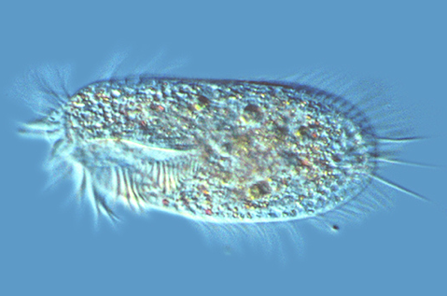
- Los protozoos ciliados pertenecen al reino de...
- Las Moneras
- los Protoctistas
- los Hongos
- los Vegetales
- La euglena es un alga unicelular, por lo tanto pertenece al reino de...
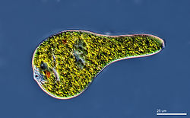
- Las Moneras
- los Protoctistas
- los Hongos
- los Vegetales
- Los hongos son...
- Procariotas y con nutrición autótrofa
- Eucariotas y con nutrición autótrofa
- Procariotas y con nutrición heterótrofa
- Eucariotas y con nutrición heterótrofa
K Un ecosistema está formado por...
Una comunidad, un biotopo y las relaciones que se establecen entre ambos
Un biotopo
Una comunidad
Un biotopo y una comunidad
L La forma de reproducción donde se originan dos individuos nuevos, idénticos entre sí y al progenitor, recibe el nombre de...
- Sexual
- Asexual
-Ninguna de las dos
M La zona física común donde grupos de individuos de diferente especie conviven recibe el nombre de...
N ¿Cuántos reinos de seres vivos existen?
O En el ciclo del agua, el proceso que ocurre cuando el agua sube a la atmósfera donde se enfría recibe el nombre de...
P Todos los individuos que habitan una Comunidad forman un biotopo. Indica si es verdadero o falso
Q Los científicos piensan hoy que la vida se originó hace unos millones de años
R Indica cuál de las siguientes acciones es importante para ahorrar agua...
S Los movimientos del agua del mar que no están provocados por el calor del sol se denominan:
T ¿Cómo se denomina el organismo vivo cuya relación con el ser humano puede ser perjudicial, beneficiosa, o simplemente no tienen relación con el ser humano?.

REPASO TEMA 4: BIODIVERSIDAD

- En la Luna se pueden dar las condiciones para haber vida, pues se encuentra aproximadamente a la misma distancia del Sol que la Tierra.
Verdadero Falso
2. El tamaño y densidad de la Tierra hace que sea capaz de retener una capa de gases como la atmósfera que es vital por su composición para permitir el desarrollo de la vida.
Verdadero Falso
3.La vida en la Tierra sería factible sin la presencia de un campo magnético que la envuelva.
Verdadero Falso
4 A la ciencia que estudia la clasificación de los seres vivos se le llama biodiversidad.
Verdadero Falso
5 Si se cruzan dos individuos de la misma especie, pueden tener descendencia fértil.
Verdadero Falso
- La clasificación taxonómica es jerárquica y de mayor a menor se organiza en reino> división >orden> clase> familia> género> especie
Verdadero Falso
- Los bacilos son un ejemplo del reino protoctistas.
Verdadero Falso
- Dentro del reino protoctistas, los protozoos son seres pluricelulares.
Verdadero Falso
- Todas las algas son autótrofas y realizan la fotosíntesis.
Verdadero Falso
- ¿Por qué crees que la pérdida de especies puede influir en la supervivencia del ser humano?

